# Diagramme application « Booking my training »

# Diagramme des cas d’utilisation :

Diagramme représentant les différents cas d’utilisation du système avec deux acteurs :

* Personne. Cet acteur représente les étudiants qui sont à la recherche d’un stage
* Entreprise. Il s’agit de du client qui est à la recherche des candidats et qui va poster les annonces.

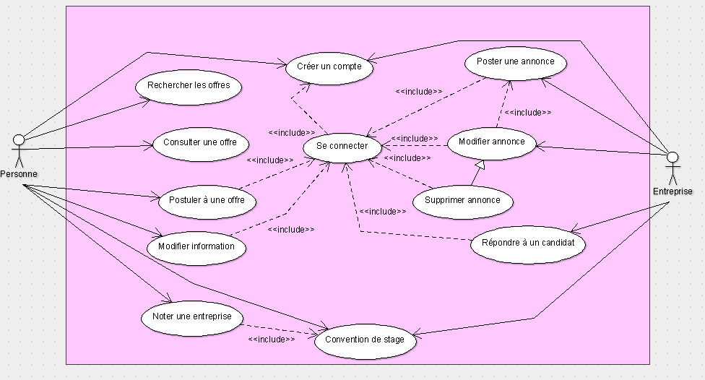

# Diagramme d’état-transition :

Nous avons décidé de faire deux diagrammes d’état-transition qui représente :

Pour celui de gauche. Les différents états pour l’utilisation d’une personne (un stagiaire)

Pour celui de droite. Les différents états pour l’utilisation d’une entreprise

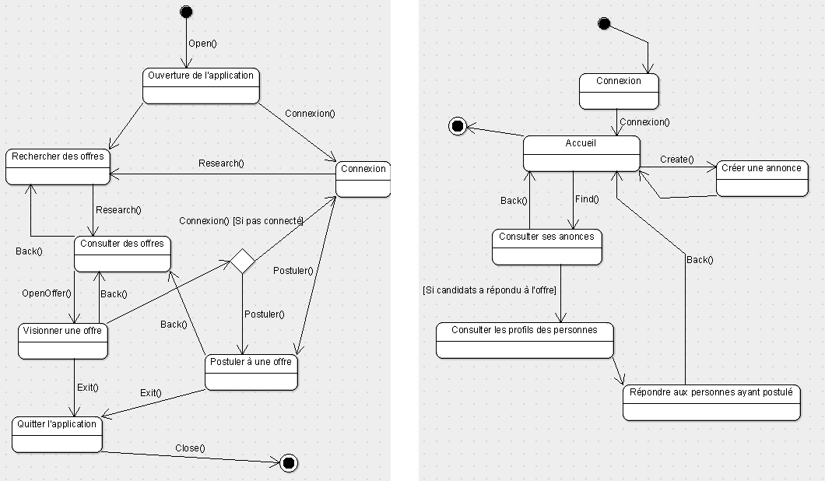

# Diagramme de classes :

Ce dernier diagramme représente le digramme de classe de l’application.

Nous avons décidé de ne pas afficher les différentes méthodes pour ne pas trop surcharger le diagramme et laisser une lecture simple et rapide.

